SECRETARIA DE DESARROLLO AGRARIO, TERRITORIAL Y URBANO

RESOLUCIÓN que declara como terreno nacional el predio denominado Cerrito del Fuerte con una superficie de 87-81-68.08 hectáreas, ubicado en el Municipio de Dolores Hidalgo Cuna de la Independencia Nacional, Gto.

Al margen un sello con el Escudo Nacional, que dice: Estados Unidos Mexicanos.- Desarrollo Territorial.- Secretaría de Desarrollo Agrario, Territorial y Urbano.- Subsecretaría de Ordenamiento Agrario e Inventarios de la Propiedad.- Dirección General de Terrenos Nacionales.- Dirección de Apoyo Jurídico.
EXPEDIENTE: | DGOPR/IETN-11GT/2/2021
PREDIO: | CERRITO DEL FUERTE
MUNICIPIO: | DOLORES HIDALGO CUNA DE LA INDEPENDENCIA NACIONAL
ESTADO: | GUANAJUATO
SOLICITANTE: | HUMBERTO ISRAEL DÍAZ ÁLVAREZ

RESOLUCIÓN DE DECLARATORIA DE TERRENO NACIONAL
Vistas las constancias de autos del expediente en que se actúa, tramitado ante la entonces Dirección General de Ordenamiento de la Propiedad Rural (DGOPR), hoy Dirección General de Terrenos Nacionales de la Secretaría de Desarrollo Agrario, Territorial y Urbano (SEDATU), es de dictar resolución con base en los siguientes:
RESULTANDOS
1. Que el trece de julio de dos mil diecisiete, el C. Humberto Israel Díaz Álvarez, presentó solicitud de enajenación onerosa, respecto del predio denominado “Cerrito del Fuerte”, con una superficie aproximada de 99.5 hectáreas (noventa y nueve hectáreas, cinco áreas), ubicado en el municipio Dolores Hidalgo (C.I.N), estado de Guanajuato; en la cual anexó: croquis de localización en el que se indica la superficie aproximada, ubicación cartográfica, coordenadas, referencias y colindancias del predio solicitado, asignándole número de expediente DGOPR/IETN-11GT/2/2021 (foja 1).
2. A efecto de determinar la naturaleza jurídica del predio, en términos de los artículos 101 y 102 del Reglamento de la Ley Agraria en Materia de Ordenamiento de la Propiedad Rural, se ordenó la investigación de antecedentes registrales y catastrales, (fojas 132 a 150).
3. Mediante oficio No. DGRPPYN/123/2018, de nueve de enero de dos mil diecinueve la Dirección de Registros Públicos manifestó: «[...] NO SE ENCONTRÓ inscripción relacionada con el predio a que hace referencia en su oficio, agregando al presente acreditado lo dicho, el certificado de propiedad con número de solicitud 143609, expedido por el Registro Público de la Propiedad del municipio de Dolores Hidalgo C.I.N. [...]» (fojas 137 y 138)
4. El Registro Agrario Nacional (RAN), por oficio No. S.R./154/2019 de veinticuatro de enero de dos mil diecinueve, manifestó que: «[…] de acuerdo a nuestros antecedentes registrales e informáticos no se encontró antecedente del predio denominado “Cerrito del Fuerte”, por lo que no estamos en posibilidades de atender satisfactoriamente su petición […]» (foja 140).
5. Mediante oficio No. 125/2019 de fecha diecinueve de febrero de dos mil diecinueve recibido en la Delegación Estatal de la Secretaría de Desarrollo Agrario, Territorial y Urbano en el estado de Guanajuato el veintiséis de febrero de dos mil diecinueve, la Dirección de Ingresos de la Oficina Catastral del municipio de Dolores Hidalgo (C.I.N), Guanajuato, manifestó: «[…] consultado la base de datos física y electrónica que contiene el padrón inmobiliario del municipio, se localizó la inscripción de un inmueble a nombre de “Azanza Gordoa Salvador” con cuenta predial 12C000367001, ubicado en Cerrito del Fuerte de este municipio, con superficie total de: 161,301.00 metros.» (fojas 142-143). No obstante lo anterior, después de analizar dichos antecedentes, se determinó que derivan de actos jurídicos celebrados entre particulares, y no actos jurídicos que impliquen la salida del predio del dominio de la nación, conforme a los artículos 96, 97, 98 y 99 del Reglamento de la Ley Agraria en Materia de Ordenamiento de la Propiedad Rural. Por consiguiente, el predio no ha salido del dominio de la nación por Título de Propiedad legalmente expedido, por lo que la Secretaría de Desarrollo Agrario, Territorial y Urbano, de conformidad con el artículo 2 fracción II, y 28 de la Ley General de Bienes Nacionales, es la dependencia facultada para administrar los Terrenos Baldíos y Nacionales. Por tanto, el antecedente de registro en la base catastral del municipio de Dolores Hidalgo, no constituye un factor que acredite un diverso derecho de propiedad sobre el mismo.
6. Asimismo, la Dirección de Registros Públicos de la Propiedad, adscrita a la Dirección General de Registros Públicos de la Propiedad y Notarías del estado de Guanajuato, mediante oficio DGRPPYN/2372/2019, recibido en la Delegación Estatal de la Secretaría de Desarrollo Agrario, Territorial y Urbano en Guanajuato el seis de marzo de dos mil diecinueve contestó: “[…] una vez que nos ha sido proporcionada la información por la oficina registral correspondiente y adscrita a esta Dirección de Registros Públicos de la Propiedad y del Comercio en el estado de Guanajuato, remito a usted información referente al bien inmueble descrito en su oficio, consistente en el Certificado de Historia Registral y el Certificado de Gravámenes con números de solicitud 145702 y 145703 respectivamente, documentales públicas expedidas por el Registro Público de la Propiedad del Partido Judicial de Dolores Hidalgo C.I.N...”, en que las documentales informan lo siguiente:
[...]
PREDIO RÚSTICO DENOMINADO CERRITO DEL FUERTE", DE ESTE MUNICIPIO, CON SUPERFICIE 99 (NOVENTA Y NUEVE) HECTAREAS 97 (NOVENTA Y SIETE) AREAS 45 (CUARENTA Y CINCO) CENTIÁREAS—---------------------------------------------------------------------------
HISTORIA REGISTRAL: 519921 519894 519922 88100 88098 145703 145702—----------------------
NOTAS: SE CANCELA EL FOLIO POR SER REGIDO POR LA LEY AGRARIA AL HABERSE CONSTITUIDO COMO EJIDO EL PREDIO. -----------------------------------------------------------------------
NO SE ENCONTRÓ GRAVAMEN ALGUNO QUE AFECTE DICHO FOLIO REAL
[...]
(fojas 144-150).
7. El veintisiete de agosto de dos mil veinte el aviso de medición y deslinde fue publicado en el Diario Oficial de la Federación (foja 328); el seis de octubre de dos mil veinte, en el Periódico Oficial del estado de Guanajuato (foja 329); y el tres de noviembre de dos mil veinte en el diario de mayor circulación local (foja 330); así como en los parajes más cercanos al terreno a deslindar, en estas fojas se observan, otras diligencias, además de los trabajos técnicos (fojas 288 a 299). Asimismo, se notificó en tiempo y forma a las personas señaladas en el artículo 105 fracción II del Reglamento de la Ley Agraria en Materia de Ordenamiento de la Propiedad Rural (fojas 273 a 287).
8. De conformidad con los artículos 160 de la Ley Agraria y 104, 105 y 106 del Reglamento de la Ley Agraria en Materia de Ordenamiento de la Propiedad Rural, el catorce de diciembre de dos mil veinte, se realizaron los trabajos técnicos de medición y deslinde del predio conocido como “Cerrito del Fuerte”, (fojas 288 a 397). No hubo oposición alguna a los trabajos técnicos de deslinde por parte de los colindantes, ni persona que hubiera hecho valer un mejor derecho sobre dicho predio.
9. El siete de enero de dos mil veintiuno, los comisionados, emitieron informe de los trabajos de medición y deslinde, por lo que tomando estos como base, en el mes de febrero de dos mil veintiuno el área técnica de la entonces Dirección General de Ordenamiento de la Propiedad Rural elaboró dictamen técnico de clase y tipo de tierra con folio 0909 (fojas 337 a 345), el cual arrojó los siguientes datos:
Predio: Cerrito del Fuerte
Municipio: Dolores Hidalgo Cuna de la Independencia Nacional
Estado: Guanajuato
COLINDANCIAS ORIENTADAS POR CUADRANTE CON ORIGEN AL CENTRO DEL POLÍGONO
CUADRANTE | COLINDANTES | DISTANCIAS
Noroeste | Camino de acceso | 762.03
Sureste | Camino de acceso | 1086.03
Suroeste | Camino de acceso | 1036.16
Noroeste | Camino de acceso | 1,596.09

a) Coordenadas de ubicación geográfica:
De latitud norte 21 grados, 12 minutos y 25.60 segundos y de longitud oeste 101 grados, 03 minutos y 25.10 segundos
b) Vértices de colindancias:
Vértices | Colindancia con predio de | Distancia en metros.
1 al 2 | Camino de acceso | 454.51
2 al 3 | Camino de acceso | 234.76
3 al 4 | Camino de acceso | 10.62
4 al 5 | Camino de acceso | 9.73
5 al 6 | Camino de acceso | 9.56
6 al 7 | Camino de acceso | 40.54
7 al 8 | Camino de acceso | 161.85
8 al 9 | Camino de acceso | 60.60
9 al 10 | Camino de acceso | 143.50
10 al 11 | Camino de acceso | 160.72
11 al 12 | Camino de acceso | 5.77
12 al 13 | Camino de acceso | 1.41
13 al 14 | Camino de acceso | 176.83
14 al 15 | Camino de acceso | 56.48
15 al 16 | Camino de acceso | 12.35
16 al 17 | Camino de acceso | 172.40
17 al 18 | Camino de acceso | 96.69
18 al 19 | Camino de acceso | 113.50
19 al 20 | Camino de acceso | 51.79
20 al 21 | Camino de acceso | 139.33
21 al 22 | Camino de acceso | 105.01
22 al 23 | Camino de acceso | 180.63
23 al 24 | Camino de acceso | 105.76
24 al 25 | Camino de acceso | 15.91
25 al 26 | Camino de acceso | 244.39
26 al 27 | Camino de acceso | 456.66
27 al 28 | Camino de acceso | 7.35
28 al 29 | Camino de acceso | 8.15
29 al 30 | Camino de acceso | 5.05
30 al 31 | Camino de acceso | 62.82
31 al 32 | Camino de acceso | 10.58
32 al 33 | Camino de acceso | 4.81
33 al 34 | Camino de acceso | 1.34
34 al 35 | Camino de acceso | 2.70
35 al 36 | Camino de acceso | 1.97
36 al 37 | Camino de acceso | 2.58
37 al 1 | Camino de acceso | 1152.28

c) Superficie real delimitada: 87-81-68.08 ha. (ochenta y siete hectáreas, ochenta y un áreas, sesenta y ocho punto cero ocho centiáreas).
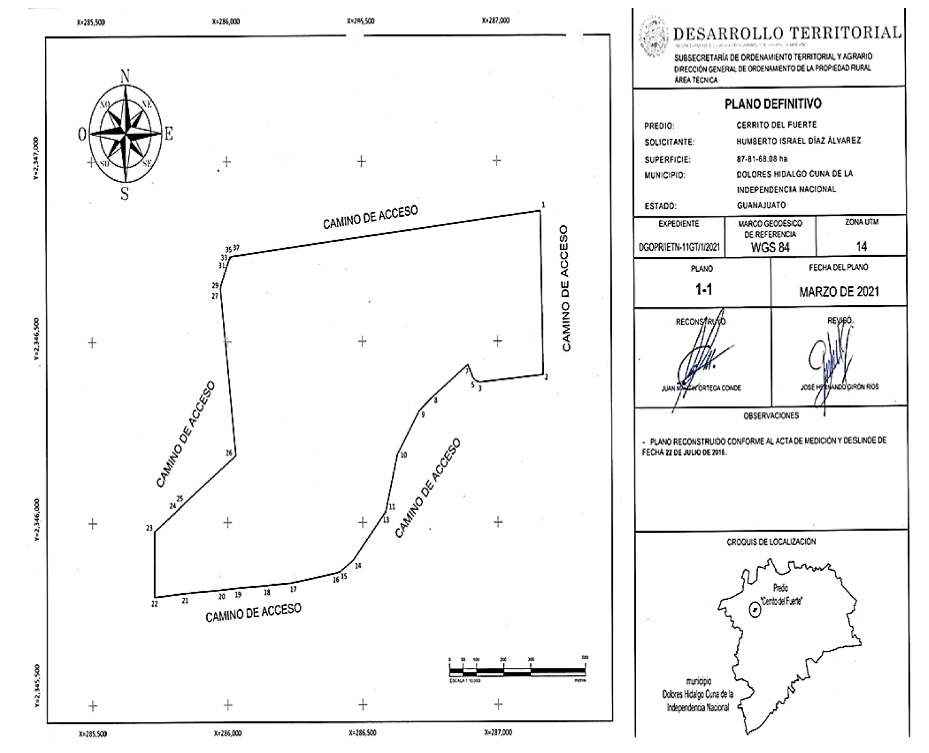
Con el siguiente cuadro de construcción:
LADO |  | RUMBO | DISTANCIA | V | COORDENADAS
EST | PV | RUMBO | DISTANCIA | V | Y | X
 |  |  |  | 1 | 2,346,861.6500 | 287,160.1700
1 | 2 | S01°02’11.97” E | 454.51 | 2 | 2,346,407.2170 | 287,168.3930
2 | 3 | S85°01’58.83” W | 234.76 | 3 | 2,346,386.8910 | 286,934.5140
3 | 4 | N81°02’10.87” W | 10.62 | 4 | 2,346,388.5450 | 286,924.0280
4 | 5 | N57°04’33.08” W | 9.73 | 5 | 2,346,393.8340 | 286,915.8600
5 | 6 | N52°21’45.67” W | 9.56 | 6 | 2,346,399.6700 | 286,908.2920
6 | 7 | N27°17’19.66” W | 40.54 | 7 | 2,346,435.6970 | 286,889.7060
7 | 8 | S55°46’10.95” W | 161.85 | 8 | 2,346,344.6550 | 286,755.8940
8 | 9 | S51°01’03.79” W | 60.60 | 9 | 2,346,306.5310 | 286,708.7850
9 | 10 | S33°54’47.94” W | 143.50 | 10 | 2,346,187.4430 | 286,628.7210
10 | 11 | S15°25’52.03” W | 160.72 | 11 | 2,346,032.5180 | 286,585.9570
11 | 12 | S21°00’45.26” W | 5.77 | 12 | 2,346,027.1290 | 286,583.8870
12 | 13 | S70°29’16.79” W | 1.41 | 13 | 2,346,026.6570 | 286,582.5550
13 | 14 | S42°00’44.48” W | 176.83 | 14 | 2,345,895.2730 | 286,464.2050
14 | 15 | S57°25’20.23” W | 56.48 | 15 | 2,345,864.8640 | 286,416.6150
15 | 16 | S71°36’06.19” W | 12.35 | 16 | 2,345,860.9650 | 286,404.8930
16 | 17 | S80°28’30.82” W | 172.40 | 17 | 2,345,832.4380 | 286,234.8740
17 | 18 | S85°39’08.23” W | 96.69 | 18 | 2,345,825.1080 | 286,138.4620
18 | 19 | S86°35’29.85” W | 113.50 | 19 | 2,345,818.3600 | 286,025.1600
19 | 20 | S84°52’54.11” W | 51.79 | 20 | 2,345,813.7400 | 285,973.5800
20 | 21 | S86°13’35.07” W | 139.33 | 21 | 2,345,804.5700 | 285,834.5500
21 | 22 | S85°07’25.86” W | 105.01 | 22 | 2,345,795.6440 | 285,729.9210
22 | 23 | N00°06’09.99” E | 180.63 | 23 | 2,345,976.2720 | 285,730.2450
23 | 24 | N55°34’05.65” E | 105.76 | 24 | 2,346,036.0700 | 285,817.4740
24 | 25 | N50°33’05.12” E | 15.91 | 25 | 2,346,046.1760 | 285,829.7560
25 | 26 | N55°18’26.52 E | 244.39 | 26 | 2,346,185.2780 | 286,030.7000
26 | 27 | N06°51’05.59” W | 456.66 | 27 | 2,346,638.6740 | 285,976.2220
27 | 28 | N02°34’00.46” W | 7.35 | 28 | 2,346,646.0130 | 285,975.8930
28 | 29 | N02°56’44.05” E | 8.15 | 29 | 2,346,654.1560 | 285,976.3120
29 | 30 | N17°43’52.55” E | 5.05 | 30 | 2,346,658.9630 | 285,977.8490
30 | 31 | N22°42’57.31” E | 62.82 | 31 | 2,346,716.9060 | 286,002.1060
31 | 32 | N24°31’59.25” E | 10.58 | 32 | 2,346,726.5330 | 286,006.5000
32 | 33 | N28°47’48.15” E | 4.81 | 33 | 2,346,730.7500 | 286,008.8180
33 | 34 | N35°07’30.46” E | 1.34 | 34 | 2,346,731.8460 | 286,009.5890
34 | 35 | N34°58’28.62” E | 2.70 | 35 | 2,346,734.0560 | 286,011.1350
35 | 36 | N50°48’01.78” E | 1.97 | 36 | 2,346,735.3030 | 286,012.6640
36 | 37 | N50°35’35.52” E | 2.58 | 37 | 2,346,736.9380 | 286,014.6540
37 | 1 | N83°47’12.10” E | 1152.28 | 1 | 2,346,861.6500 | 287,160.1700

9. Que por oficio DAI.376/2022 de seis de septiembre de dos mil veintidós (foja 359), la Dirección de Registro Público y Control Inmobiliario adscrita al Instituto de Administración y Avalúo de Bienes Nacionales, manifestó que:
[...]
“…no se localizó inscrito documento alguno relativo a los predios objeto de su petición, ni controlados en el Sistema de Inventario de Patrimonio Inmobiliario Federal y Paraestatal…” (Sic.).
[...]
10. Que el Registro Público de la Propiedad de Dolores Hidalgo C.I.N. en Guanajuato, mediante certificado número 192433, de tres de octubre de dos mil veintidós (foja 361), manifestó que:
[...]
QUE, HABIÉNDOSE REALIZADO UNA BÚSQUEDA EN LOS ARCHIVOS CORRESPONDIENTES AL MUNICIPIO DE DOLORES HIDALGO C.I.N., GUANAJUATO, MISMO QUE PERTENECE AL PARTIDO JUDICIAL DE ESTA OFICINA SE ENCONTRÓ REGISTRADO EL PREDIO “CERRITO DEL FUERTE” A NOMBRE DE SALVADOR ARANZA GORDOA, EN LOS SIGUIENTES REGISTROS QUE SE DETALLAN A CONTINUACIÓN:
LOTE UBICADO EN EL RÚSTICO CERRITO DEL FUERTE EN LOTE 2 (DOS) CON SUPERFICIE DE 50 (CINCUENTA) HECTÁREAS 00 ÁREAS 00 CENTIÁREAS.
QUE MIDE Y LINDA: AL NORTE CON EJIDO DE TRANCAS AL SUR CON EL PABELLÓN AL ORIENTE CON RESTO DE CERRITO DEL FUERTE DE YOLANDA LANCE GONZÁLEZ Y AL PONIENTE CON LOS LAURELES (sic)
[...]
11. Que la Dirección de Registros Públicos de la Propiedad de Dolores Hidalgo C.I.N., mediante oficio DGRPPYN/9818/2022 de seis de octubre de dos mil veintidós (foja 363 a 365), remitió el Certificado de Historia Registral No. 191856 de veintitrés de septiembre de dos mil veintidós, correspondiente al predio rústico denominado “Cerrito del Fuerte”. Así como el Certificado de “Inscripción No Inscripción” número 191855, en el que se advierte que:
[...]
…Que, habiendo realizado una búsqueda minuciosa en los libros y el sistema de cómputo de esta oficina, para indagar los registros que reporta sobre el folio real que a continuación se describe:
Folio(s) real(es) número(s) R14*29521
Titular: Secretaría de la Reforma Agraria para dotación de tierras, al Ejido Estancia de Zamarripa.
Predio rústico denominado "Cerrito del Fuerte", de este municipio, con superficie 99 (noventa y nueve) hectáreas 97 (noventa y siete) áreas 45 (cuarenta y cinco) centiáreas
Historia registral: 519921 519894 519922 88100 88098 145702 145703 191856 175570 175761
Notas: Se cancela el folio por ser regido por la ley agraria al haberse constituido como ejido el predio. Se cancela el registro por sentencia del juicio agrario número 291/95 expedido por el Tribunal Superior Agrario, en el cual afectan el inmueble descrito en el encabezado, con la finalidad de dotar tierras en favor del Poblado La Estancia de Zamarripa.
Se encontraron los siguientes registros:
Solicitud: 519922
Registro número 59 (cincuenta y nueve) del tomo 30 (treinta) del libro de propiedad registrado el día 28 de mayo de 1934
Escritura número 18 (dieciocho) de fecha 12 (doce) días del mes de mayo de 1934 (mil novecientos treinta y cuatro) ante el notario número 1, Lic. Santiago Martínez Villareal, en ejercicio en Dolores Hidalgo, Gto. Se hace constar el contrato por el cual Salvador Azanza, vende a Felipe Guerrero, el inmueble al que se refiere la presente inscripción, en el precio de V$6,000.00 (seis mil 0/100 viejos pesos moneda nacional).
Solicitud: 519921.
Registro número 108 (ciento ocho) del tomo 54 (cincuenta y cuatro) del libro de propiedad.
Registrado el 13 de enero de 1956
Escritura número 1073 (mil setenta y tres) de fecha 26 (veintiséis) días del mes de noviembre de 1955 (mil novecientos cincuenta y cinco), ante el notario número 1, Lic. Pedro Alejandri (sic) R. con jurisdicción en Dolores Hidalgo, Gto. Se hace constar el contrato por el cual Felipe Guerrero, vende a Salvador Azanza Gordo, representado por Don Salvador Azanza el inmueble a que se refiere la presente inscripción, en el precio de V$4,800 (cuatro mil ochocientos 0/100 viejos pesos moneda nacional).
Solicitud: 519894.
Registro número 20230 (veinte mil doscientos treinta) del tomo 29 (veintinueve) del libro de propiedad.
Registrado el día 07 de junio de 1996
Copia certificada de la sentencia del Juicio Agrario número 291/95 expedido por el Tribunal Superior Agrario del Tribunal Superior Agrario de fecha 31 (treinta y uno) días del mes de enero de 1996 (mil novecientos noventa y seis) y que me fue presentado para su registro por el Lic. Gabriel R. Santoscoy Domenzain y mediante el cual afectan el inmueble descrito en el encabezado, con la finalidad de dotar tierras en favor del poblado la Estancia de Zamarripa.
A pedimento de Lic. Minerva Espínola Martínez, oficio DGRPPYN/8993/2022, expido el presente certificado en la ciudad de Dolores Hidalgo C.I.N., GTO a 23 (veintitrés) días del mes de septiembre de 2022 (dos mil veintidós)(sic)
[...]
12. Que por oficio 891/PMDH/D.ING./2022, de diez de octubre de dos mil veintidós (foja 369 y 370), la Subdirección de Predial y Catastro adscrita a la Dirección de Ingresos de la Tesorería Municipal de Dolores Hidalgo C.I.N., informó que:
[…]
“…Por este conducto y en atención al contenido del oficio II210.DGOPR.AJ.11131.2022 de fecha 30 de SEPTIEMBRE 2022. Donde se me pide si existen antecedentes catastrales respecto al predio denominado "Cerrito del Fuerte" localizado en el municipio de Dolores Hidalgo Cuna de la Independencia Nacional, estado de Guanajuato, con una superficie de 87-81-68.08 hectáreas con número de folio real R14*29521.
Se informa que habiéndose consultado la base de datos electrónica que contiene el padrón catastral municipal, se localizó el predio dividido en varios dueños:
Predio 1: Se encuentra a nombre del C. Salvador Azanza Gordoa con una superficie de 50-00-00 hectáreas, cuenta predial 12C-000367-001 el cual hizo una venta a favor del C. Heladio Rangel Rivas en la cuenta predial 12R-001800-001.
Predio 2: Se encuentra a nombre del C. Salvador Azanza Gordoa con una superficie de 83-8200 hectáreas de la cuál no tenemos cuenta de predial.
Predio 3: A nombre del C. Armando Lance, con una superficie de 23-64-00 hectáreas sin cuenta predial.
Adjunto captura del plano indicando las superficies mencionadas.
[...]
13. Que el área técnica adscrita a la entonces Dirección General de Ordenamiento de la Propiedad Rural, emitió el dieciocho de noviembre de dos mil veintidós (foja 376-383), dictamen técnico definitivo no. 0994, referente al predio denominado “Cerrito del Fuerte”, ubicado en el municipio de Dolores Hidalgo Cuna de la Independencia Nacional, estado de Veracruz. (sic); del cual se desprende:
- Una superficie analítica de 87-51-68.08 ha ochenta y siete hectáreas, ochenta y un áreas, sesenta y ocho punto cero ocho centiáreas.
- Con base al acta de diligencia de trabajos de medición y deslinde de catorce de diciembre de dos mil veinte; (fojas 301 y 302) no se sobrepone a ejidos, comunidades, solicitudes y predios titulados;
- En el resultado del dictamen técnico: análisis del terreno menciona que cuenta con una política de restauración y aprovechamiento sustentable, con uso predominante de agricultura – aprovechamiento forestal y con usos recomendados de agricultura y ganadería; el predio "Cerrito del Fuerte" se ubica dentro de un ordenamiento ecológico estatal de Guanajuato (PEDUOET).
- De acuerdo a la sentencia pronunciada en el juicio agrario 191/95, que corresponde al expediente 3261, relativo a la dotación de tierras, promovido por un grupo de campesinos del poblado la “Estancia Zamarripa”, municipio de Dolores Hidalgo Guanajuato, publicada en el Diario Oficial de la Federación el treinta de julio de mil novecientos noventa y seis, el predio “Pabellón” ahora “Cerrito del Fuerte” con una superficie 99-97-45 hectáreas, se ubica en el rango de afectación.
- La extinta Secretaría de la Reforma Agraria adquirió 52-82-10 hectáreas del predio “Cerrito del Fuerte”; el treinta y uno de enero de mil novecientos noventa y seis, mediante el fallo del Tribunal Superior Agrario, mismo que afectó la superficie restante de 47-15-45 hectáreas, por lo que las 99-97-45 hectáreas de propiedad privada, pasaron a ser propiedad de la otrora Secretaría de la Reforma Agraria, por lo que el predio “Cerrito del Fuerte”, tiene una superficie de 87-81-68.08 hectáreas y se considera como terreno federal.
14. El Registro Agrario Nacional mediante oficio RAN/DGRCD/DNR/495/2023 de veinticuatro de enero de dos mil veintitrés (foja 391 anverso y reverso), informó a la Dirección de Resoluciones Presidenciales de la entonces Dirección General de Ordenamiento de la Propiedad Rural, que no se localizó antecedente registral alguno concerniente a la inscripción de la puesta a disposición de la Secretaría de la Reforma Agraria de una superficie de 1,115-81-26 hectáreas.
15. Que mediante oficio número: 0004 de siete de febrero de dos mil veintitrés, (fojas 396 a 399), el Registro Público de la Propiedad y Notarías de Dolores Hidalgo C.I.N., informó a la Representación Estatal de la Secretaría de Desarrollo Agrario, Territorial y Urbano en Guanajuato, haber encontrado la información registral del predio "Cerrito del Fuerte" con folio registral R14*13799, a nombre de Salvador Azanza Gordoa, asimismo el FR R14*57462 a nombre de Salvador Azanza Gordoa.
Respecto a la sentencia pronunciada dentro del Juicio Agrario 291/95, relativo a la solicitud de dotación de tierras promovida por un grupo de campesinos del poblado denominado "La Estancia de Zamarripa", ubicado en el municipio de Dolores Hidalgo, estado de Guanajuato, se encuentra inscrita bajo los siguientes datos registrales: número 30, fojas 093-118, volumen 3-11, fecha: veinticinco de febrero de mil novecientos noventa y siete. Dicha sentencia en el resolutivo tercero señaló:
[...]
"Los predios "Cerrito del Fuerte", con superficie de 99-97-45 (noventa y nueve hectáreas, noventa y siete áreas, cuarenta y cinco centiáreas) ... se reservaron para satisfacer las necesidades agrarias de otros grupos solicitantes de tierras".
…
Por otro lado, respecto de la ubicación del predio "Cerrito del Fuerte", municipio de Dolores Hidalgo, estado de Guanajuato, la Dirección General de Catastro y Asistencia Técnica del registro Agrario Nacional, después de un análisis técnico de las coordenadas UTM, contenidas en la carpeta de documentos básicos, determinó que este no se traslapa con algún ejido certificado. (sic)
[...]
16. Que el área técnica, adscrita a la entonces Dirección General de Ordenamiento de la Propiedad Rural, remitió el veintinueve de septiembre de dos mil veintitrés, nuevo dictamen de análisis técnico y dictamen mosaico informativo con folio 0692, mediante memorándum DGOPR.AT.1272.2023 (fojas 401 a 407), referente al predio denominado “Cerrito del Fuerte”; del cual resultó, que:
- El predio "Cerrito del Fuerte", cuenta con una superficie analítica de 87-81-68.08 hectáreas.
- El Registro Agrario Nacional informó que después de un análisis técnico de las coordenadas UTM contenidas en la carpeta de documentos básicos, el predio "Cerrito del Fuerte" no se traslapa con algún ejido certificado.
- De acuerdo a la documentación enviada mediante oficio No. 11210.DGOPR.AJ.07125.2023 de once de mayo de dos mil veintitrés, en el plano proyecto de dotación de ejido para el poblado de Trancas, municipio de Dolores Hidalgo, estado de Guanajuato, se señala como colindancia a "Los Laureles y Cerrito del Fuerte", así mismo, según el plano informativo de conjunto para resolver el expediente de dotación de ejidos al poblado de Estancia de Zamarripa, se observa que el predio "El Pabellón" se ubica al sur del ejido del poblado de Trancas.
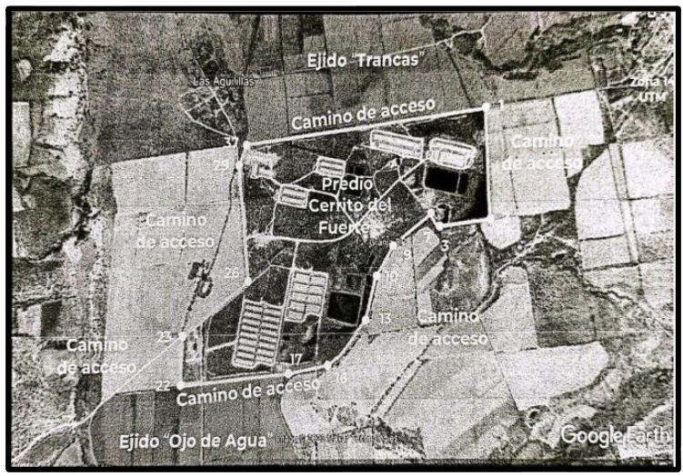
UBICACIÓN DEL PREDIO “CERRITO DEL FUERTE” Y SUS COLINDANTES.
FUENTE. IMAGEN GOOGLE EARTH (2023)
COLINDANCIAS ORIENTADAS POR CUADRANTE CON ORIGEN AL CENTRO DEL POLÍGONO.
CUADRANTE | COLINDANTES | DISTANCIAS (M)
Noroeste | Camino de acceso y ejido “Trancas” con camino de acceso de por medio | 801.15
Noreste | Ejido “Trancas” con camino de acceso de por medio y camino de acceso | 1,604.33
Sureste | Camino de acceso | 628.39
Suroeste | Camino de acceso y ejido “Ojo de Agua” con camino de acceso de por medio | 1,447.06

Por lo anteriormente señalado, se concluye,
- Que una vez elaborado el mosaico informativo del predio "Cerrito del Fuerte", se encuentra lejano al polígono relativo a la dotación de tierras, Poblado "La Estancia de Zamarripa", municipio de Dolores Hidalgo, estado de Guanajuato, sentencia dictada por el Tribunal Superior Agrario dentro del expediente número 291/95.
- Que de acuerdo a la información registral enviada correspondiente al predio Cerrito del Fuerte" con folio registral R14*13799 y del predio "El Pabellón" con folio registral R14*57462, ambos a nombre de Salvador Azanza Gordoa, no es posible ubicar dichos predios, en virtud, de que no se anexa ningún dato técnico que nos permita su localización geográfica.
- Con base a la documentación enviada mediante oficio No. II210.DGOPR.AJ.07125.2023 de once de mayo de dos mil veintitrés en el plano proyecto de dotación de ejido para el poblado de Trancas, municipio de Dolores Hidalgo, estado de Guanajuato, se observa que se señala como colindancia a "Los Laureles y “Cerrito del Fuerte", pero dicho predio no forma parte de los terrenos que afectó su resolución presidencial de fecha 18 de noviembre de 1936.
- Según el plano informativo de conjunto (Comisión Agraria Mixta) para resolver el expediente de dotación de ejidos al poblado de Estancia de Zamarripa, el predio "El Pabellón" se ubica aproximadamente al sur del ejido del poblado de Trancas, pero al carecer de coordenadas UTM no es posible ubicarlo con precisión.
Por lo que,
CONSIDERANDO
I. Que en términos de los artículos 27 de la Constitución Política de los Estados Unidos Mexicanos primer párrafo; 41 fracciones I, II y IX de la Ley Orgánica de la Administración Pública Federal; 160 de la Ley Agraria; 2, fracción II, 28 fracción IV de la Ley General de Bienes Nacionales; 101, 108, 109 y 111 del Reglamento de la Ley Agraria en Materia de Ordenamiento de la Propiedad Rural; así como los artículos, 2 A fracción I inciso a), fracción III inciso b), 6 fracción XIII, 11 fracción XIII inciso c) y 13 fracción I inciso a), b) y d) del Reglamento Interior de la Secretaría de Desarrollo Agrario, Territorial y Urbano publicado en el Diario Oficial de la Federación el 17 de enero 2025, por conducto de la Dirección de Terrenos Nacionales es competente para llevar a cabo el procedimiento de declaratoria de terreno nacional respecto del predio a que se refiere el expediente en que se actúa.
II. Que el Tribunal Superior Agrario resolvió el treinta y uno de enero de mil novecientos noventa y seis, el juicio 291/95, que corresponde al expediente 3261, relativo a la solicitud de dotación de tierras, promovida por un grupo de campesinos del poblado denominado "La Estancia de Zamarripa", ubicado en el municipio de Dolores Hidalgo, estado de Guanajuato; dicha sentencia fue publicada en el Diario Oficial de la Federación (DOF), el treinta de julio de mil novecientos noventa y seis que a la letra señala (foja 472 a 474):
[…]
“…PRIMERO.- Es procedente la dotación de tierras, promovida por campesinos del poblado denominado "La Estancia de Zamarripa", Municipio de Dolores Hidalgo, Estado de Guanajuato.
SEGUNDO.- Es de dotarse y se dota al poblado referido en el resolutivo anterior, con una superficie de 1,030-50-00 (mil treinta hectáreas, cincuenta áreas), de terrenos de temporal y agostadero, propiedad de la Federación, y de la Nación, localizados dentro de los predios denominados "El Carrizo", con superficie de 371-20-00 (trescientas setenta y una hectáreas, veinte áreas); "El Chupadero" con superficie de 293-41-84 (doscientas noventa y tres hectáreas, cuarenta y una áreas, ochenta y cuatro centiáreas) y una superficie de 365-88-16 (trescientas sesenta y cinco hectáreas, ochenta y ocho áreas, veintiséis centiáreas), que se menciona en el considerando quinto de esta sentencia, ubicados en el Municipio de Dolores Hidalgo, Estado de Guanajuato, que resultan afectables de conformidad con lo dispuesto por el artículo 204, de la Ley Federal de Reforma Agraria, para beneficiar a cuarenta y un campesinos capacitados que se identificaron en el considerando segundo; superficie que se encuentra delimitada en el plano proyecto respectivo y que pasa a ser propiedad del núcleo de población beneficiado con todas sus accesiones, usos, costumbres y servidumbres; en cuanto a la determinación del destino de las tierras y la organización económica y social del ejido, la asamblea resolverá de conformidad con las facultades que le otorgan los artículos 10 y 56 de la Ley Agraria.
TERCERO.- Los predios "Cerrito del Fuerte", con superficie de 99-97-45 (noventa y nueve hectáreas, noventa y siete áreas, cuarenta y cinco centiáreas); "El Manzano", con superficie de 56-58-85 (cincuenta y seis hectáreas, cincuenta y ocho áreas, ochenta y cinco centiáreas); "San Guillermo", con superficie de 75-42-96 (setenta y cinco hectáreas, cuarenta y dos áreas, noventa y seis centiáreas) y "Los Pirules", con superficie de 134-18-17 (ciento treinta y cuatro hectáreas, dieciocho áreas, diecisiete centiáreas), ubicados en el Municipio de Dolores Hidalgo, Estado de Guanajuato, que se especifican en el considerando quinto de esta sentencia, se reservaron para satisfacer las necesidades agrarias de otros grupos solicitantes de tierras.
CUARTO.- Se revoca el mandamiento gubernamental emitido el catorce de diciembre de mil novecientos sesenta y dos, publicado en el Periódico Oficial del Gobierno del Estado de Guanajuato, el tres de enero de mil novecientos sesenta y tres.
QUINTO.- Publíquense: esta sentencia en el Diario Oficial de la Federación y en el Periódico Oficial del Gobierno del Estado de Guanajuato; los puntos resolutivos de la misma en el Boletín Judicial Agrario; inscríbase en el Registro Público de la Propiedad correspondiente; procédase a realizar la inscripción respectiva en el Registro Agrario Nacional, el que deberá expedir los certificados de derechos agrarios conforme a las normas aplicables y de acuerdo con lo dispuesto en esta sentencia…” (sic)
[...]
III. Que si bien es cierto obran las inscripciones en el Registro Público de la Propiedad local, narradas en el resultando 5, estos registros devienen de la sentencia dictada en el juicio agrario número 291/95, referida en el numeral anterior; también lo es que dicha superficie no se integró a la dotación de tierras del poblado de “La Estancia de Zamarripa”, tal como se aprecia en el resolutivo TERCERO de la citada sentencia, en la que se determinó que la superficie de 99-97-45 hectáreas, fue reservada para satisfacer las necesidades agrarias de otros grupos solicitantes de tierras.
IV. En ese sentido el Registro Agrario Nacional, mediante oficio RAN/DGRCD/DNR/495/2023 de 24 de enero de 2023 informó que:
[...]
“…respecto de la ubicación del predio “Cerrito del Fuerte”, municipio de Dolores Hidalgo, estado de Guanajuato, la Dirección General de Catastro y Asistencia Técnica del Registro Agrario Nacional, después de un análisis técnico de las coordenadas UTM, contenidas en la carpeta de documentos básicos, determinó que este no se traslapa con algún ejido certificado…”
[...]
V. Con relación a lo anterior, en el dictamen - mosaico informativo de veintinueve de septiembre de dos mil veintitrés, se confirmó que la superficie de 99-97-45 hectáreas, no forma parte de ningún núcleo ejidal, propiedad social o propiedad privada, asimismo queda confirmado que la superficie referida se encuentra disponible para ser declarada como terreno nacional.
VI. Que analizadas las constancias de autos y tomando en cuenta que se demostró que no existe título de propiedad privada, comunal o ejidal, ni antecedente registral del predio Cerrito del Fuerte y tampoco hubo oposición de persona que hubiere hecho valer un mejor derecho sobre él, es de concluir que este no ha salido del dominio de la nación, por lo que con fundamento en los artículos 157 de la Ley Agraria y 108 del Reglamento de la Ley Agraria en Materia de Ordenamiento de la Propiedad Rural procede declarar terreno nacional el predio “Cerrito del Fuerte”, con la superficie, colindancias y coordenadas expresadas en el resultando número 9 de esta resolución y en consecuencia debe ordenarse su inscripción en el Registro Público de la Propiedad Federal; en el Registro Público de la Propiedad del estado de Guanajuato y en el Registro Agrario Nacional, de conformidad con el artículo 111 del citado reglamento.
Por lo expuesto y fundado, se emite la siguiente:
RESOLUCIÓN
Primero. Se declara terreno nacional el predio Cerrito del Fuerte con una superficie real delimitada de 87-81-68.08 hectáreas (Ochenta y siete hectáreas, ochenta y un áreas, sesenta y ocho punto cero ocho centiáreas), ubicado en el municipio de Dolores Hidalgo Cuna de la Independencia Nacional del estado de Guanajuato, cuyas coordenadas y colindancias están descritas en el resultando número 9 de esta resolución.
Segundo. Publíquese la presente resolución en el Diario Oficial de la Federación; comuníquese al Instituto de Administración y Avalúos de Bienes Nacionales.
Tercero. Inscríbase la presente resolución como se estipula en el “Considerando VI” de la presente resolución.
Cuarto. Notifíquese personalmente a los interesados en el domicilio que para tal efecto hayan señalado, en un plazo de diez días naturales siguientes al de su publicación.
Dado en la Ciudad de México, a 29 de agosto de 2025.- Así lo proveyó y firma: Secretaria de Desarrollo Agrario, Territorial y Urbano, Dra. Edna Elena Vega Rangel.- Rúbrica.- Subsecretaria de Ordenamiento Agrario e Inventarios de la Propiedad, Lic. Griselda Martínez Vázquez.- Rúbrica.- Directora General de Terrenos Nacionales, Lic. Irene Graciela Correa Pérez.- Rúbrica.

RESOLUCIÓN que declara como terreno nacional el predio denominado Rancho La Matanza y/o La Matanza, con una superficie de 239-67-66.49 hectáreas, ubicado en el Municipio de Cajeme, Son.

Al margen un sello con el Escudo Nacional, que dice: Estados Unidos Mexicanos.- Desarrollo Territorial.- Secretaría de Desarrollo Agrario, Territorial y Urbano.- Subsecretaría de Ordenamiento Agrario e Inventarios de la Propiedad.- Dirección General de Terrenos Nacionales.- Dirección de Terrenos Nacionales.- Expediente: DGOPR/IETN-26SO/5/2021.
EXPEDIENTE: | DGOPR/IETN-26SO/5/2021
PREDIO: | RANCHO LA MATANZA Y/O LA MATANZA
SUPERFICIE ANALÍTICA: | 239-67-66.49 HECTÁREAS
MUNICIPIO: | CAJEME
ESTADO: | SONORA
SOLICITANTE: | COMUNIDAD INDÍGENA PUEBLO YAQUI

RESOLUCIÓN DE DECLARATORIA
DE TERRENO NACIONAL
VISTO el marco del Plan de Justicia para el Pueblo Yaqui, y las constancias de autos del expediente en que se actúa, la Secretaría de Desarrollo Agrario, Territorial y Urbano por conducto de la Dirección General de Terrenos Nacionales, proceden a dictar resolución con base en los siguientes:
RESULTANDOS
1. Que el veintiséis de enero del año dos mil veintiuno, por conducto de los C.C. Agustín González Estrella, Gobernador de Vícam Pueblo, primera cabecera del Pueblo Yaqui; Juan Espinoza Leyva, Gobernador de Pótam, segunda cabecera del Pueblo Yaqui; Usvaldo Martínez Osuna, Gobernador de Tórim; Ramón Valenzuela Álvarez, Gobernador de Rahum; Juan Miguel García Vega, Gobernador de Huírivis; José Ricardo Jaimes Valenzuela, Gobernador de Belem; Juan María Estrella Molina, Gobernador de Loma de Bácum y Guillermo Váldez Castillo, Gobernador de Loma de Guamúchil-Cócorit, la Comunidad Indígena Pueblo Yaqui, presentó escrito de regularización por la vía de declaratoria y enajenación de terrenos nacionales ante la entonces Dirección General de Ordenamiento de la Propiedad Rural, relativo al predio denominado Rancho La Matanza y/o La Matanza, con una superficie aproximada de 639-13-32 hectáreas (seiscientas treinta y nueve hectáreas, trece áreas, treinta y dos centiáreas), ubicado en el municipio de Cajeme, estado de Sonora (fojas 1 a la 24).
2. Que el tres de febrero de dos mil veintiuno se emitió Acuerdo de Admisión, al cual se le asignó número de expediente DGOPR/IETN-26SO/5/2021 y, en términos de los artículos 101 y 102 del Reglamento de la Ley Agraria en Materia de Ordenamiento de la Propiedad Rural, en la entonces Dirección General de Ordenamiento de la Propiedad Rural de la Secretaría de Desarrollo Agrario, Territorial y Urbano, se dio inicio a la investigación del predio a regularizar, con el objeto de dilucidar la naturaleza jurídica del predio antes citado, por lo que ordenó la investigación de antecedentes registrales y catastrales (fojas 26, 27, 30 a la 42, 56, 57 y 58).
3. Que con ayuda del plano que proporcionó la comunidad indígena pueblo yaqui, el área técnica de la entonces Dirección General de Ordenamiento de la Propiedad Rural, elaboró Dictamen: Plano de Identificación Geográfica Prediagnóstico y Dictamen: Mosaico Informativo, en los cuales se observó que la ubicación correcta del predio denominado Rancho La Matanza y/o La Matanza, es en el municipio de Cajeme, estado de Sonora, por lo que, el cinco de marzo del año dos mil veintiuno, se emitió acuerdo de regularización del procedimiento (fojas 28, 29 y 53).
4. Que mediante oficio II210.DGOPR.DTN.02250.2021 del veintidós de febrero del año dos mil veintiuno, se autorizaron los Trabajos Técnicos de Medición y Deslinde, mismo en el que se comisionó al personal adscrito a la entonces Dirección General de Ordenamiento de la Propiedad Rural, para llevar a cabo la diligencia (fojas 43 a la 45).
5. Destacando que, el cinco de marzo del año dos mil veintiuno, fue publicado en el Diario Oficial de la Federación el aviso de deslinde (foja 54); el diecisiete de marzo del mismo año, en el diario de mayor circulación local “Tribuna del Yaqui” (foja 55) y el once de marzo del año dos mil veintiuno, en el Periódico Oficial del estado de Sonora (foja 136); hechas las publicaciones anteriores y transcurrido el plazo de 30 treinta días hábiles de conformidad a lo establecido en el artículo 105 fracción II del Reglamento de la Ley Agraria en Materia de Ordenamiento de la Propiedad Rural, no se presentó escrito de inconformidad por persona alguna que manifestara oposición a la diligencia de medición y deslinde.
6. Que mediante oficios DNR/656/2021 y DNR/698/2021 del dieciséis y diecisiete de marzo del año dos mil veintiuno, la Directora de Normatividad Registral del Registro Agrario Nacional manifestó que…“no se localizó antecedente alguno en relación a la expedición de título de propiedad del predio denominado “Rancho la Matanza y/o La Matanza, municipio de San Ignacio Río Muerto, estado de Sonora…”; así como ”…no se localizó antecedente registral alguno respecto al predio denominado “Rancho la Matanza y/o La Matanza”, municipio de San Ignacio Río Muerto, estado de Sonora”. (fojas 56 y 57).
7. Que a través de los oficios II210.DGOPR.DTN.14320.2024 II210.DGOPR.DTN.14321.2024, II210.DGOPR.DTN.14322.2024, II210.DGOPR. DTN.14323.2024 y II210.DGOPR.DTN.17039.2024, se reiteró la solicitud de información registral y catastral (fojas 138, 139, 140, 141 y 161).
8. Que el nueve de agosto de dos mil veinticuatro la Directora de Normatividad Registral en el Registro Agrario Nacional, a través del oficio RAN/DGRCD/DNR/7928/2024, informó “...no se localizó antecedente registral alguno respecto al predio denominado “Rancho La Matanza y/o La Matanza”, municipio de Cajeme, estado de Sonora…” (foja 160).
9. El veintiséis de agosto de dos mil veinticuatro, a través del oficio DC/0707/2024, el Director de Catastro en Cajeme señaló, “…se encontró una clave catastral con mayor superficie que comparte la misma ubicación geográfica:…” (foja 167). De lo anterior, es menester señalar que, las personas que cuentan con registro catastral fueron llamadas a la diligencia de medición y deslinde, destacando que las mismas interpusieron inconformidades, las cuales ya fueron resueltas.
10. Que el seis de septiembre de dos mil veinticuatro, a través del oficio DGCAT/100/CR-102/1504/2024, el Director de Catastro Rural en el Registro Agrario Nacional, indicó “...se encuentra parcialmente dentro de las poligonales de Tierras de Uso Común del ejido regularizado ‘N.C.P.E. Viva Zapata’, municipio de Cajeme...”, de lo anterior, es preciso señalar que, en la diligencia de medición y deslinde fueron llamados, sin oponerse (foja 180).
11. Por lo que, de conformidad con los artículos 160 de la Ley Agraria; 104, 105 fracción I y 106 del Reglamento de la Ley Agraria en Materia de Ordenamiento de la Propiedad Rural, las diligencias de trabajos de medición y deslinde se llevaron a cabo del veintiocho de mayo al tres de junio del año dos mil veintiuno, (fojas 105 a la 133 y 137). En las mismas, se realizó la identificación de los límites y el establecimiento de los vértices que conforman la poligonal del predio solicitado, concluyendo que el predio citado al rubro tiene una superficie analítica de 639-35-13.41 hectáreas (seiscientas treinta y nueve hectáreas, treinta y cinco áreas, trece punto cuarenta y un centiáreas) (fojas 105 a la 133 y 137).
12. Que derivado de los Trabajos Técnicos de Medición y Deslinde, fueron presentadas cuatro inconformidades, mismas que han sido resueltas, destacando que, para la localización de las mismas, se formaron expedientillos bajo los números de apéndice D4, D9, D10 y D13, las cuales a continuación se describen:
No. | APÉNDICE | INCONFORME | NOTIFICACIÓN
1 | D4 | Comunidad Buenavista  Carlos Hernández Acuña,  Francisco Parra Gutiérrez y  Dora Alicia Limón Covarrubias | El 29 de julio de 2021, se notificó la resolución mediante la cual se declaró SIN MATERIA.
2 | D9 | Francisco Gutiérrez Limón, Leonardo Gutiérrez Limón y Jesús Martín Acosta Gutiérrez | El 29 de mayo de 2023, los inconformes presentaron recurso de revisión, mismo que se DESECHÓ POR EXTEMPORÁNEO.
3 | D10 | Leonardo Parra Gutiérrez | El 19 de mayo de 2021, se notificó la resolución mediante la cual se declaró INCOMPETENTE, respecto de la superficie de 392-29-00 hectáreas, por contar con Título de propiedad.
4 | D13 | H. Ayuntamiento del municipio de Cajeme | El 30 de julio de 2021, se notificó resolución mediante la cual se declara SIN MATERIA.

13. Es menester indicar que, relativo a la inconformidad del apéndice D10, concerniente al predio denominado La Matanza fracción II, con una superficie de 392-29-00 hectáreas (trescientas noventa y dos hectáreas, veintinueve áreas y cero centiáreas), se advierte que se emitió ACUERDO DE INCOMPETENCIA, en el mismo, se acordó en lo medular;
“... ACUERDO
SEGUNDO. Continúese el procedimiento respecto de la superficie restante de 246-84-32 hectáreas que la Comunidad Indígena Pueblo Yaqui denominó predio Rancho La Matanza y/o La Matanza…” (fojas 64 a la 67).
14. Motivo por el cual, el veintiséis de julio de dos mil veinticuatro, el área técnica de la entonces Dirección General de Ordenamiento de la Propiedad Rural emitió Dictamen Técnico Definitivo con folio 0391; Dictamen Técnico: Análisis del Terreno con folio 0390; Dictamen Técnico de Clase y Tipo de Tierra con folio 0392 (fojas 145 a la 156), de los cuales se desprende:
PREDIO: RANCHO LA MATANZA Y/O LA MATANZA
MUNICIPIO: CAJEME
ESTADO: SONORA
A. UBICACIÓN GEOGRÁFICA CON COORDENADAS AL CENTRO DEL POLÍGONO:
LATITUD NORTE | 27° 58' 01.71'' | LONGITUD OESTE | 109° 55' 24.45”

(Foja 145 anverso)
B. VÉRTICES DE COLINDANCIAS:
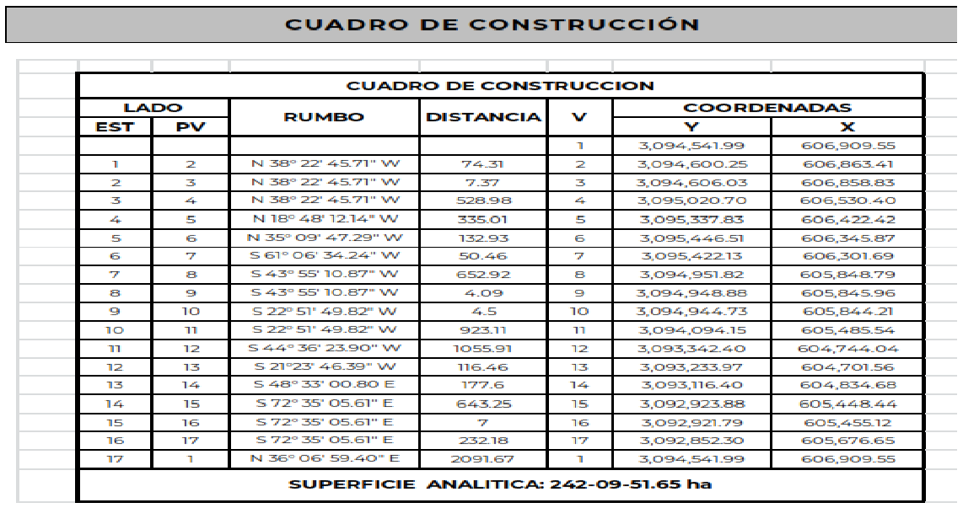
(Foja 145 reverso)
EN EL RECORRIDO DEL TERRENO SE OBTUVIERON LAS SIGUIENTES COLINDANCIAS:
Vértices | Colindante | Distancias (m)
1 al 2 | Rancho El Rescate | 57.96
2 al 3 | Rancho El Rescate | 4.58
3 al 4 | Rancho El Rescate | 414.68
4 al 5 | Rancho El Rescate | 317.13
5 al 6 | Rancho El Rescate | 108.67
6 al 7 | Rancho El Tigre | 44.18
7 al 8 | Rancho El Tigre | 452.90
8 al 9 | Rancho El Tigre | 2.83
9 al 10 | Rancho El Tigre | 1.75
10 al 11 | Rancho El Tigre | 850.58
11 al 12 | Rancho El Tigre | 751.75
12 al 13 | Rancho El Tigre | 108.43
13 al 14 | Polígono 1 | 117.57
14 al 15 | Comunidad Buenavista | 613.76
15 al 16 | Comunidad Buenavista | 6.68
16 al 17 | Comunidad Buenavista | 221.53
17 al 1 | La Matanza Fracción II | 1689.69
(Foja 146 anverso)
C. SUPERFICIE REAL DELIMITADA:
239-67-66.49 hectáreas (doscientas treinta y nueve hectáreas, sesenta y siete áreas, sesenta y seis punto cuarenta y nueve centiáreas).
Emitiendo el siguiente plano y cuadro de construcción:
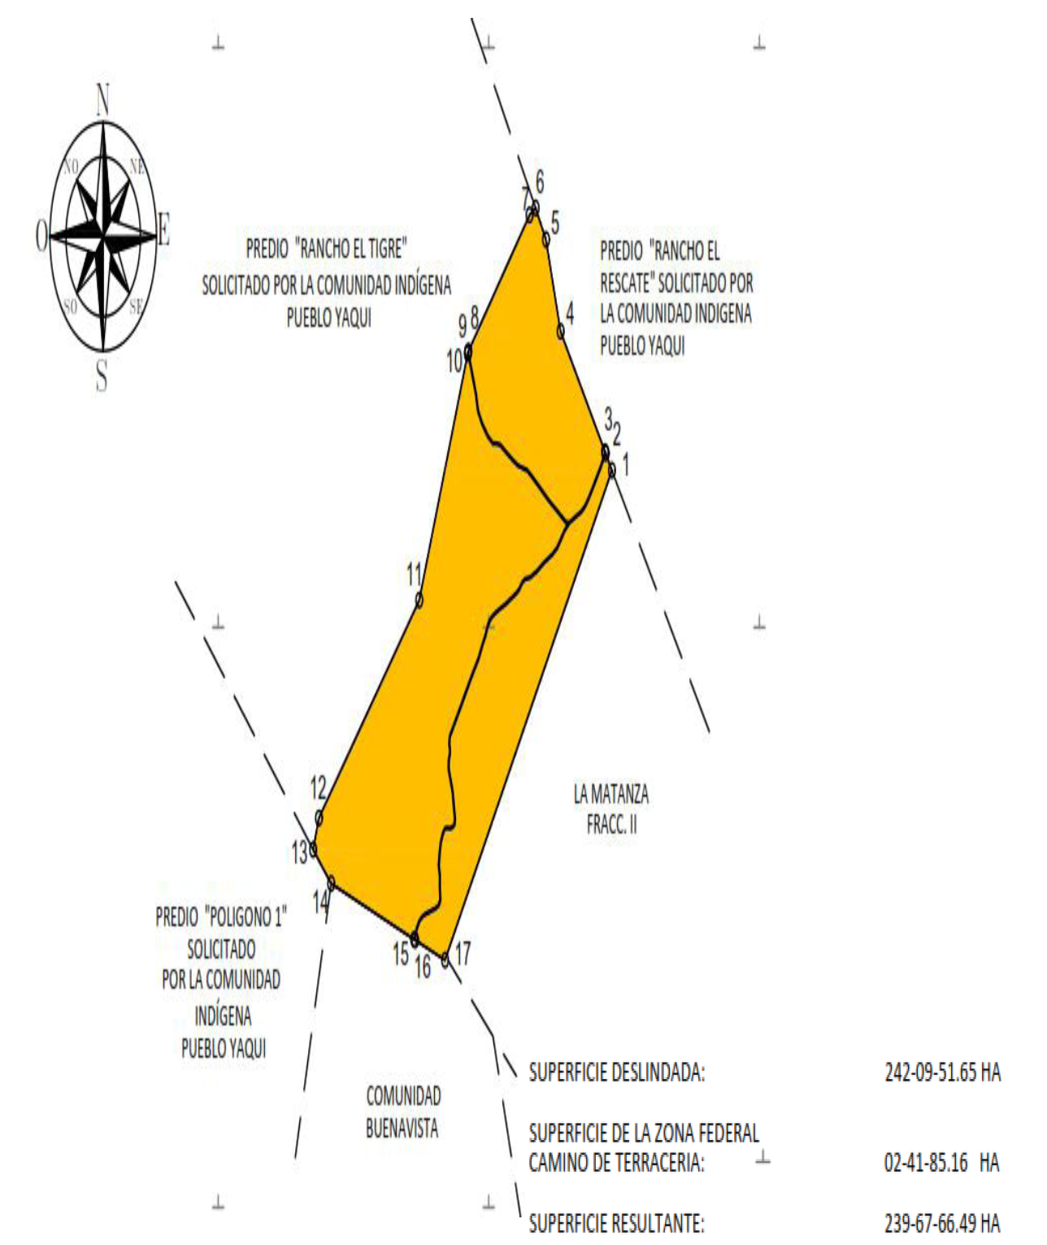
(Foja 156)
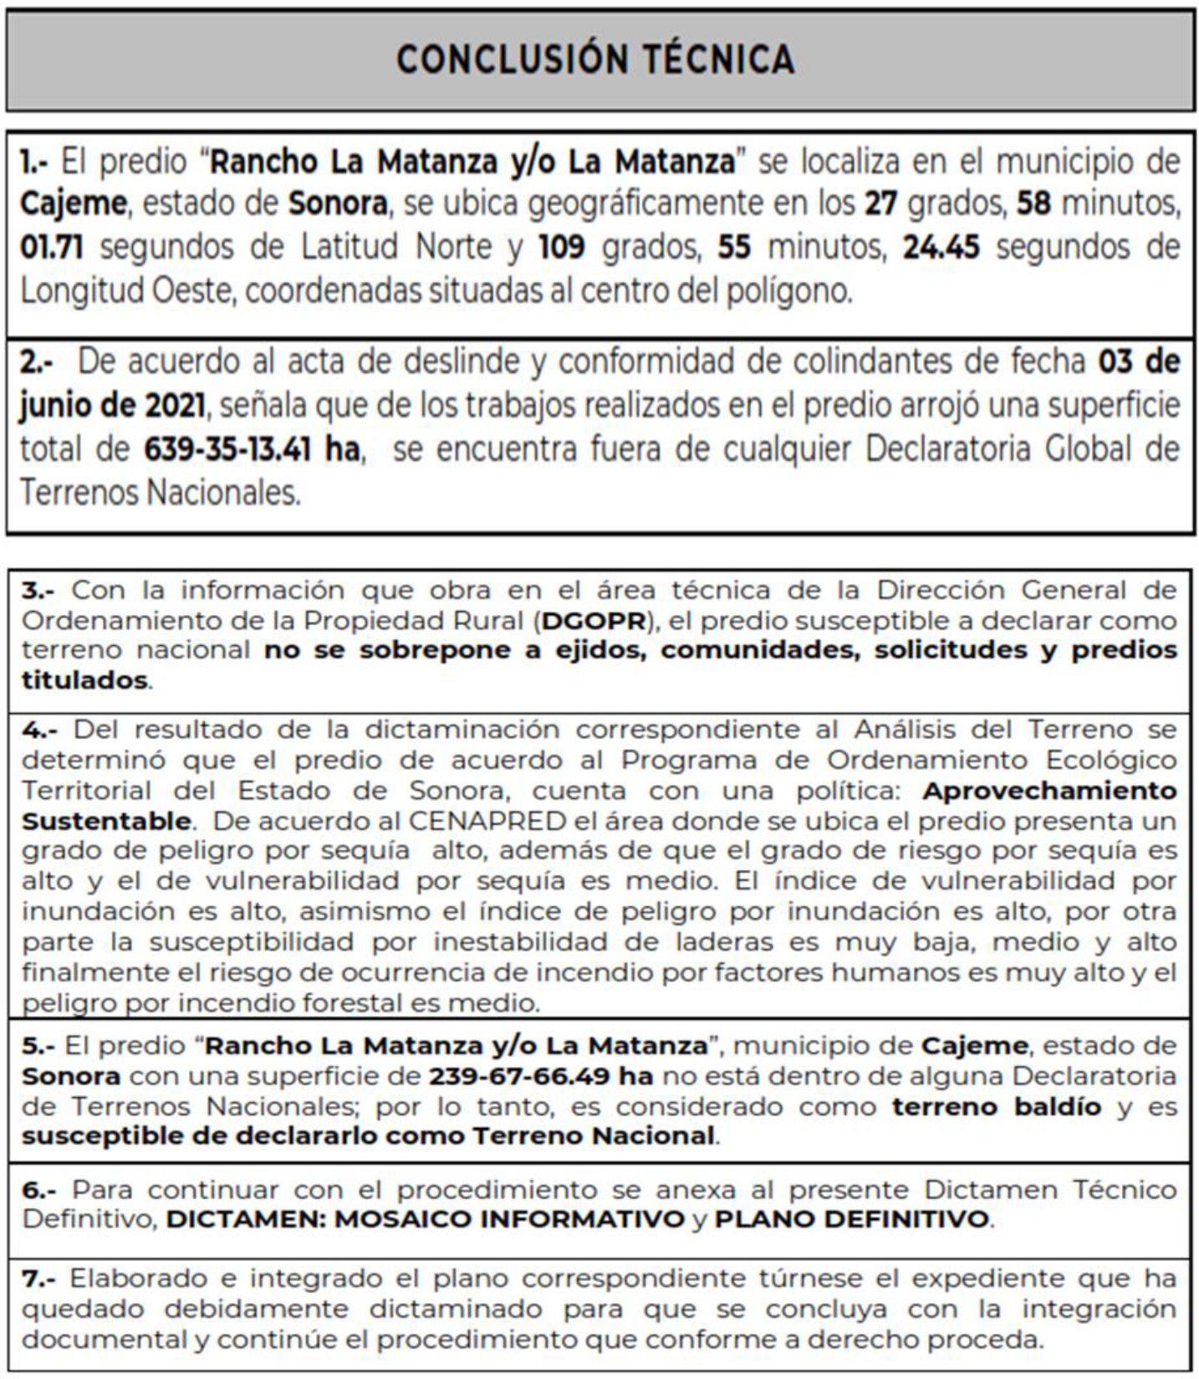
(Fojas 148 reverso y 149 anverso)
En ese orden de ideas, se desprende que la superficie total es de 242-09-51.65 hectáreas (doscientas cuarenta y dos hectáreas, cero nueve áreas, cincuenta y un punto sesenta y cinco centiáreas), de la cual se excluyó la superficie de la zona federal camino de terracería 02-41-85.16 hectáreas (cero dos hectáreas, cuarenta y un áreas, ochenta y cinco punto dieciséis centiáreas), quedando como superficie total resultante 239-67-66.49 hectáreas (doscientas treinta y nueve hectáreas, sesenta y siete áreas, sesenta y seis punto cuarenta y nueve centiáreas), superficie susceptible a declararse terreno nacional.
Por lo que,
CONSIDERANDO
I. Que en términos de los artículos 27, primer párrafo de la Constitución Política de los Estados Unidos Mexicanos; 41 fracciones I, II y IX de la Ley Orgánica de la Administración Pública Federal; 160 de la Ley Agraria; 2 fracción II, 28 fracción IV y 42 fracción III de la Ley General de Bienes Nacionales; 108, 109 y 111 del Reglamento de la Ley Agraria en Materia de Ordenamiento de la Propiedad Rural; así como los artículos 2, apartado A, fracción I, inciso a), fracción III, inciso b), 6 fracción XIII,13 fracción I, incisos a), b) y d) del Reglamento Interior de la Secretaría de Desarrollo Agrario, Territorial y Urbano, publicado en el Diario Oficial de la Federación, el diecisiete de enero de dos mil veinticinco, la Secretaría de Desarrollo Agrario, Territorial y Urbano por conducto de la Dirección General de Terrenos Nacionales, es competente para llevar a cabo el procedimiento de declaratoria de terreno nacional respecto del predio a que se refiere el expediente en que se actúa.
II. Es menester señalar que, en cumplimiento del decreto presidencial del Plan de Justicia para el Pueblo Yaqui, publicado el 27 de octubre de 2020 en el Diario Oficial de la Federación, y en el reconocimiento pleno de derechos inalienables de los pueblos indígenas, atendiendo el compromiso de ser “respetuosos de los pueblos originarios, usos y costumbres, el derecho a la autodeterminación, a la preservación y restitución de sus territorios”, es que procede declararse terreno nacional la superficie de 239-67-66.49 hectáreas (doscientas treinta y nueve hectáreas, sesenta y siete áreas, sesenta y seis punto cuarenta y nueve centiáreas), lo anterior, de conformidad con el artículo 2 apartado B de la Constitución Política de los Estados Unidos Mexicanos y con base en los artículos 2 y 4 de la Ley del Instituto Nacional de los Pueblos Indígenas que establecen lo siguiente:
Constitución Política de los Estados Unidos Mexicanos
“Artículo 2o. La Nación Mexicana es única e indivisible, basada en la grandeza de sus pueblos y culturas.
(...)
El derecho de los pueblos indígenas a la libre determinación se ejercerá en un marco constitucional de autonomía que asegure la unidad nacional. Para el reconocimiento de los pueblos y comunidades indígenas se deben tomar en cuenta, además de los principios generales establecidos en los párrafos anteriores de este artículo, criterios etnolingüísticos, de asentamiento físico y de autoadscripción.
A. Esta Constitución reconoce y garantiza el derecho de los pueblos y las comunidades indígenas a la libre determinación y, en consecuencia, a la autonomía para:
I…
B. La Federación, las entidades federativas, los Municipios y, en su caso, las demarcaciones territoriales de la Ciudad de México, deberán establecer las instituciones y determinar las políticas públicas que garanticen el ejercicio efectivo de los derechos de los pueblos indígenas y su desarrollo integral, intercultural y sostenible, las cuales deben ser diseñadas y operadas conjuntamente con ellos.
-Énfasis añadido-
Ley del Instituto Nacional de los Pueblos Indígenas
Artículo 2. El Instituto es la autoridad del Poder Ejecutivo Federal en los asuntos relacionados con los pueblos indígenas y afromexicano, que tiene como objeto definir, normar, diseñar, establecer, ejecutar, orientar, coordinar, promover, dar seguimiento y evaluar las políticas, programas, proyectos, estrategias y acciones públicas, para garantizar el ejercicio y la implementación de los derechos de los pueblos indígenas y afromexicano, así como su desarrollo integral y sostenible y el fortalecimiento de sus culturas e identidades, de conformidad con lo dispuesto en la Constitución Política de los Estados Unidos Mexicanos y en los instrumentos jurídicos internacionales de los que el país es parte.
Artículo 4. Para el cumplimiento de su objeto, el Instituto tendrá las siguientes atribuciones y funciones:
I…
V. Realizar acciones para el diseño y la implementación de las políticas, planes, programas y proyectos relacionados con los pueblos indígenas y afromexicano:
a) De colaboración y coordinación con las dependencias y entidades de la Administración Pública Federal;
b) De coordinación con los gobiernos de las entidades federativas y de los municipios;
c) De diálogo, coordinación y participación con los pueblos y comunidades indígenas y afromexicanas, y
d) De concertación con los sectores social y privado, así como con organismos internacionales;
VII. Elaborar, proponer y promover las propuestas de reformas constitucionales, legales e institucionales, que se requieran para dar pleno reconocimiento a los derechos de los pueblos indígenas y afromexicano;
-Énfasis añadido-
III. Que analizadas las constancias de autos y tomando en cuenta que no existe título de propiedad privada, comunal o ejidal, ni antecedente registral y que las inconformidades presentadas han sido resueltas, es de concluir que la superficie de 239-67-66.49 hectáreas (doscientas treinta y nueve hectáreas, sesenta y siete áreas con sesenta y seis punto cuarenta y nueve centiáreas) del predio denominado Rancho La Matanza y/o La Matanza, no ha salido del dominio de la Nación, lo anterior, con fundamento en el artículo 157 de la Ley Agraria. Por lo tanto, conforme al 108 del Reglamento de la Ley Agraria en Materia de Ordenamiento de la Propiedad Rural, procede a declarar terreno nacional la superficie de 239-67-66.49 hectáreas (doscientas treinta y nueve hectáreas, sesenta y siete áreas, sesenta y seis punto cuarenta y nueve centiáreas) del predio Rancho La Matanza y/o La Matanza con la superficie, colindancias y coordenadas expresadas en el resultando número 15 de esta resolución y en consecuencia debe ordenarse su inscripción en el Registro Público de la Propiedad Federal; en el Registro Público del estado de Sonora y en el Registro Agrario Nacional, de conformidad con el artículo 111 del citado Reglamento.
Por lo expuesto y fundado, se emite la siguiente:
RESOLUCIÓN
PRIMERO. Se declara terreno nacional el predio denominado Rancho La Matanza y/o La Matanza, con una superficie de 239-67-66.49 hectáreas (doscientas treinta y nueve hectáreas, sesenta y siete áreas, sesenta y seis punto cuarenta y nueve centiáreas), ubicado en el municipio de Cajeme del estado de Sonora, cuyas coordenadas y colindancias están descritas en los resultandos de esta resolución.
SEGUNDO. Remítase la presente declaratoria de terreno nacional al Diario Oficial de la Federación, para su respectiva publicación.
TERCERO. Una vez publicada, inscríbase en el Registro Público de la Propiedad de la entidad federativa de que se trate, en el Registro Público de la Propiedad Federal, así como en el Registro Agrario Nacional.
Dado en Ciudad de México, a 29 de agosto de 2025.- Así lo proveyó y firmó: Secretaria de Desarrollo Agrario, Territorial y Urbano, Dra. Edna Elena Vega Rangel.- Rúbrica.- Subsecretaria de Ordenamiento Agrario e Inventarios de la Propiedad, Lic. Griselda Martínez Vázquez.- Rúbrica.- Directora General de Terrenos Nacionales, Lic. Irene G. Correa Pérez.- Rúbrica.

Se precisa que el predio al que la oficina catastral del municipio de Dolores Hidalgo (C.I.N), Guanajuato hace referencia, es “Cerrito del Fuerte”, toda vez que cuenta con inscripción a favor del C. Salvador Azanza Gordoa, ya que con fecha 10 de mayo de 1991, la entonces Secretaría de la Reforma Agraria, actualmente SEDATU, celebró convenio de compraventa con diversos propietarios, mediante el cual adquirió una superficie total de 1,034-83-92 hectáreas, para solucionar el conflicto social existente en los poblados "Ojo de Agua de Cervantes", "La Estancia de Zamarripa" y otros, ubicados en el municipio de Dolores Hidalgo, estado de Guanajuato. De la superficie referenciada únicamente 52-82-00 hectáreas devienen del predio denominado "Pabellón" actualmente "Cerrito del Fuerte", mismo que originalmente contaba con una superficie de 99-97-45 hectáreas, propiedad original del señor Salvador Azanza Gordoa; en consecuencia, deduciendo la superficie de 52-82-00 hectáreas de la total de 99-97-45 hectáreas, le quedaron al propietario original 47-15-45 hectáreas. (foja 21)
No se realizó la notificación al C. Salvador Azanza Gordoa ya que no se ostenten como parte o persona autorizada dentro de los procedimientos administrativos [...] el predio denominado "CERRITO DEL FUERTE antes PABELLÓN", con superficie de 99-97-45 hectáreas, a la fecha es propiedad de la nación, ya que, si bien es cierto que, esta secretaría del ejecutivo federal por CONVENIO de fecha 10 de mayo de 1991, adquirió 52-82-00 hectáreas del aludido predio, también lo es que, por sentencia de fecha 31 de enero de 1996, el Tribunal Superior Agrario lo afectó en su totalidad, y con esa determinación la superficie restante de 47-15-45 hectáreas de propiedad privada, pasó a ser propiedad de la nación, hasta en tanto no exista una sentencia emitida por un órgano jurisdiccional competente que declare insubsistente la sentencia de mérito, únicamente en lo referente a la superficie de 47-15-45 hectáreas.(sic)[...] (foja 11)
Es preciso mencionar que el inmueble es propiedad federal de la nación, según inscripción No. 20,230, Tomo XXIX de fecha 7-06-96, ya que la Secretaría de Desarrollo Agrario, Territorial y Urbano celebró CONVENIO de fecha 10 de mayo de 1991, adquirió 52-82-00 hectáreas del aludido predio, también lo es que, por sentencia de fecha 31 de enero de 1996, el Tribunal Superior Agrario lo afectó en su totalidad, y con esa determinación la superficie restante de 47-15-45 hectáreas de propiedad privada, pasó a ser propiedad de la nación, hasta en tanto no exista una sentencia emitida por un órgano jurisdiccional competente que declare insubsistente la sentencia de mérito, únicamente en lo referente a la superficie de 47-15-45 hectáreas.
La conclusión técnica informa que, una vez elaborado el mosaico informativo del predio en comento, este se encuentra alejado del polígono relativo a la dotación de tierras, Poblado “La Estancia Zamarripa” municipio de Dolores Hidalgo, estado de Guanajuato, sentencia dictada por el Tribunal Superior Agrario dentro del expediente número 291/95. (foja 434), además que la Secretaría de Desarrollo Agrario, Territorial y Urbano celebró CONVENIO de fecha 10 de mayo de 1991, adquirió 52-82-00 hectáreas del aludido predio, también lo es que, por sentencia de fecha 31 de enero de 1996, el Tribunal Superior Agrario lo afectó en su totalidad, y con esa determinación la superficie restante de 47-15-45 hectáreas de propiedad privada, pasó a ser propiedad de la Nación, hasta en tanto no exista una sentencia emitida por un órgano jurisdiccional competente que declare insubsistente la sentencia de mérito, únicamente en lo referente a la superficie de 47-15-45 hectáreas. (foja 11)
[...]"Cerrito del Fuerte", propiedad de Salvador Azanza Gordoa con superficie de 99-97-45 (noventa y nueve hectáreas, noventa y siete áreas, cuarenta y cinco centiáreas), inscrito en el Registro Público de la Propiedad bajo el número 108 a folios 276 al 285, tomo LIV, de trece de enero de mil novecientos cincuenta y seis, … Estos inmuebles se pusieron a disposición de la referida dependencia del Poder Ejecutivo Federal, para satisfacer necesidades agrarias de diversos grupos solicitantes entre ellos, el que inició el presente procedimiento de dotación. (sic) [...] (fojas 473 anverso y 474)
Se precisa que el predio al que la oficina catastral del municipio de Dolores Hidalgo (C.I.N), Guanajuato hace referencia, es “Cerrito del Fuerte”, toda vez que cuenta con inscripción a favor del C. Salvador Azanza Gordoa, ya que con fecha 10 de mayo de 1991, la entonces Secretaría de la Reforma Agraria, actualmente SEDATU, celebró convenio de compraventa con diversos propietarios, mediante el cual adquirió una superficie total de 1,034-83-92 hectáreas, para solucionar el conflicto social existente en los poblados "Ojo de Agua de Cervantes", "La Estancia de Zamarripa" y otros, ubicados en el municipio de Dolores Hidalgo, estado de Guanajuato. De la superficie referenciada únicamente 52-82-00 hectáreas devienen del predio denominado "Pabellón" actualmente "Cerrito del Fuerte", mismo que originalmente contaba con una superficie de 99-97-45 hectáreas, propiedad original del señor Salvador Azanza Gordoa; en consecuencia, deduciendo la superficie de 52-82-00 hectáreas de la total de 99-97-45 hectáreas, le quedaron al propietario original 47-15-45 hectáreas. (foja 21)

